**В младшей группе № 11 была проведена областная широкомасштабная акция «Весенним дорогам - безопасное движение»**

По плану акции:

1. Были разработаны и изготовлены тематические памятки – листовки наглядной агитации, направленной на профилактику детского дорожно-транспортного травматизма.

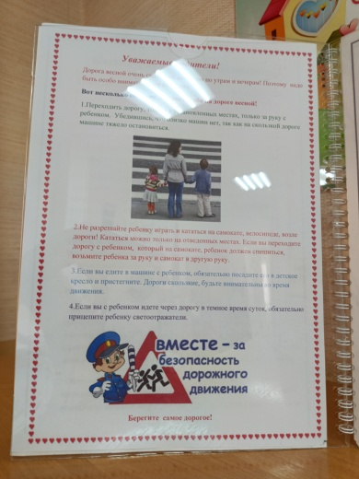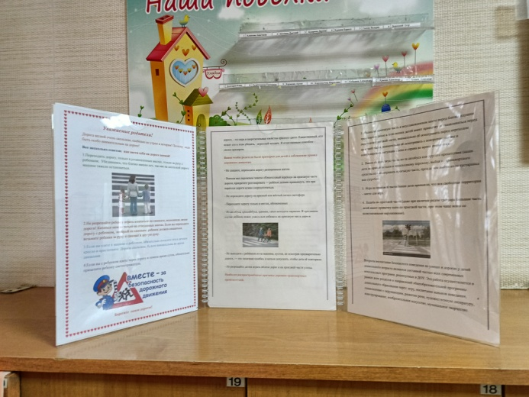

2.Организовали и провели зачетные занятия по безопасности дорожного движения.

***Цель***: Формирование знаний о правилах дорожного движения.

***Задачи:*** учить различать и понимать значение зеленого, красного сигналов светофора. Закрепить знания о том, где и как нужно переходить улицу, познакомить с дорожными знаками «Пешеходный переход». Дать представление о том, как важно соблюдать правила дорожного движения. Закрепить знания о дорожном движении в целях сохранения жизни и здоровья.

